Лабораторная работа 11

Имитационное моделирование

Голощапов Ярослав Вячеславович

Содержание

# 1 Цель работы

Построение модели системы массового обслуживания M |M |1

# 2 Задание

В систему поступает поток заявок двух типов, распределённый по пуассоновскому закону. Заявки поступают в очередь сервера на обработку. Дисциплина очереди - FIFO. Если сервер находится в режиме ожидания (нет заявок на сервере), то заявка поступает на обработку сервером.

# 3 Выполнение лабораторной работы

1. Будем использовать три отдельных листа: на первом листе опишем граф системы (рис. 1) , на втором — генератор заявок (рис. 2), на третьем — сервер обработки заявок (рис. 3). 1.1 Сеть имеет 2 позиции (очередь — Queue, обслуженные заявки — Complited) и два перехода (генерировать заявку — Arrivals, передать заявку на обработку сер- веру — Server). Переходы имеют сложную иерархическую структуру, задаваемую на отдельных листах модели (с помощью соответствующего инструмента меню — Hierarchy).

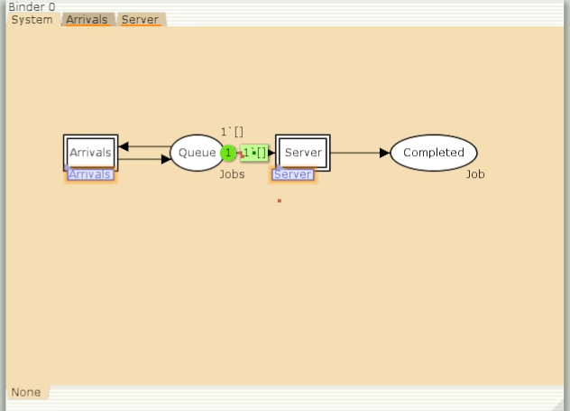

Рис. 1: Граф сети системы обработки заявок в очереди

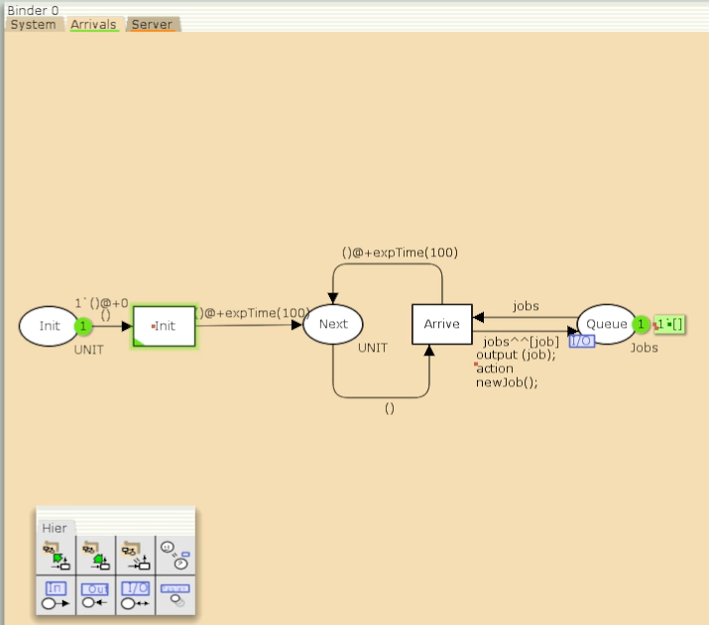

Рис. 2: Граф генератора заявок системы

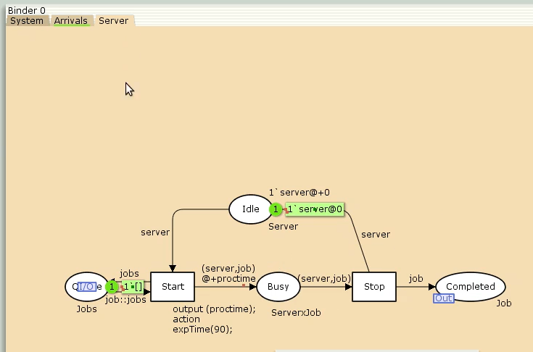

Рис. 3: Граф процесса обработки заявок на сервере системы

Записали новые декларации (рис. 4).

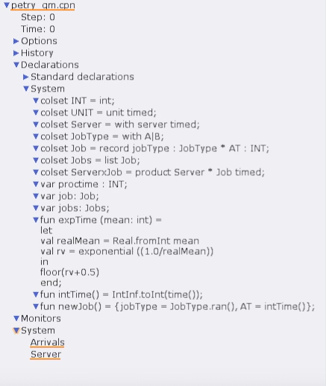

Рис. 4: Декларации

Запускаем симуляцию(рис. 5)

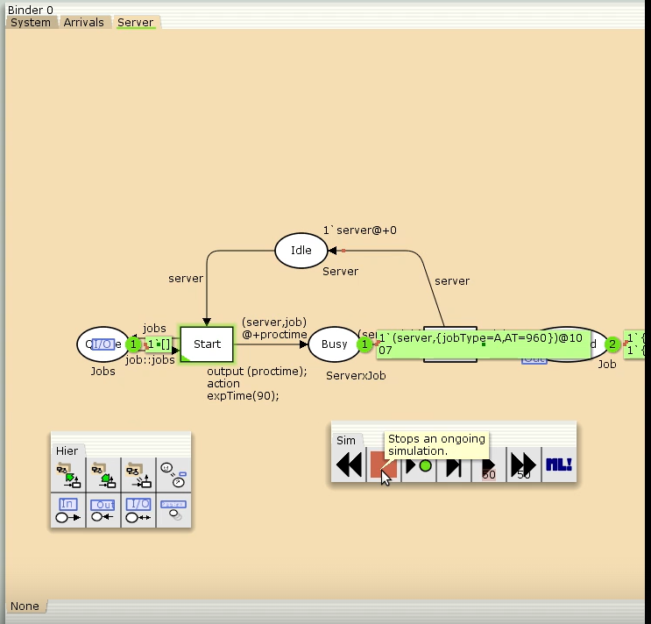

Рис. 5: Симуляция

Создаем 2 новых подраздела в Monitor - Ostanovka и Queue_Delay (рис. 6)

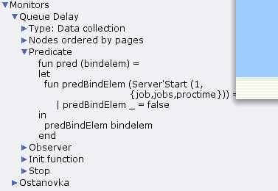

Рис. 6: Ostanovka и Queue_Delay

Запуск симуляции с новыми подразделами (рис. 7)

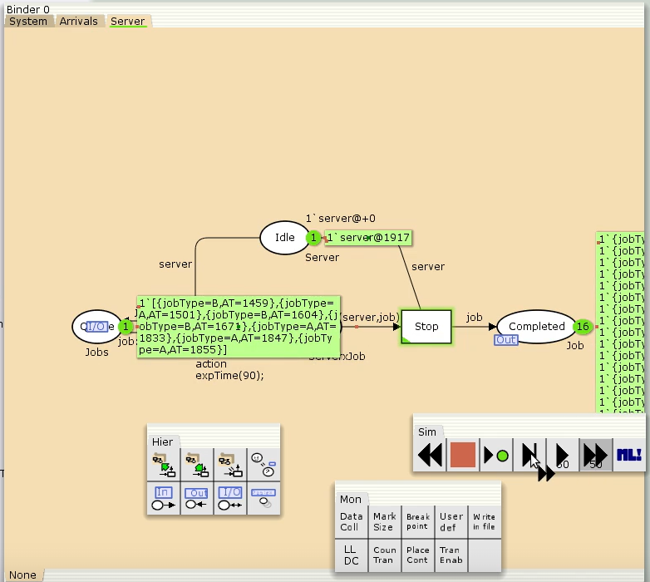

Рис. 7: Симуляция

Вывод с файла Queue_Delay(рис. 8).

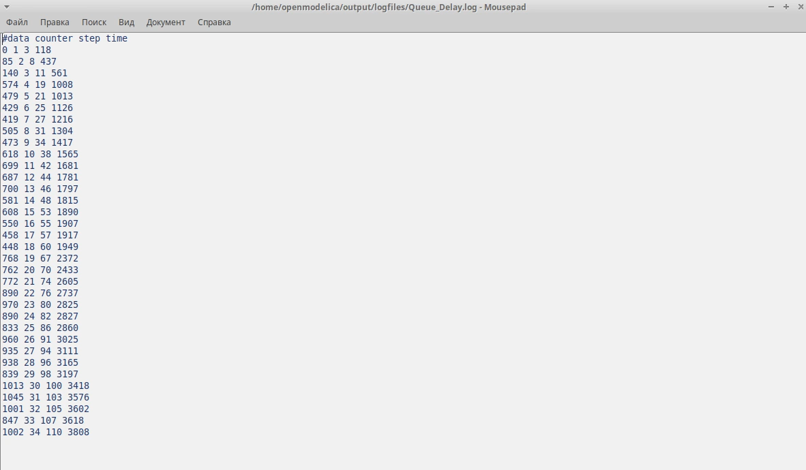

Рис. 8: Queue_Delay

Код в gnuplot (рис. 9).

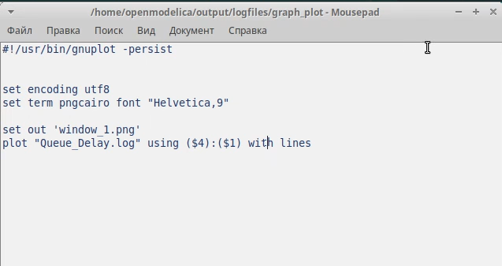

Рис. 9: Код

Вывод графика в gnuplot (рис. 10)

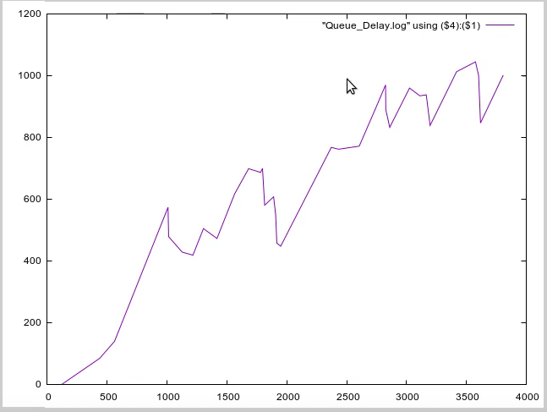

Рис. 10: График

Добавили новый подраздел Queue Delay Real (рис. 11)

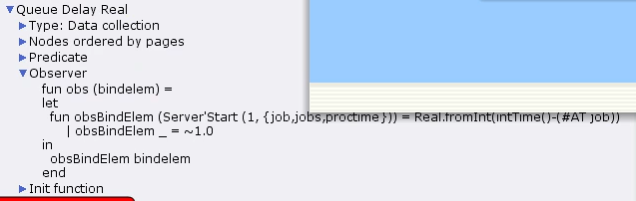

Рис. 11: Queue Delay Real

Содержимое файла Queue Delay Real (рис. 12)

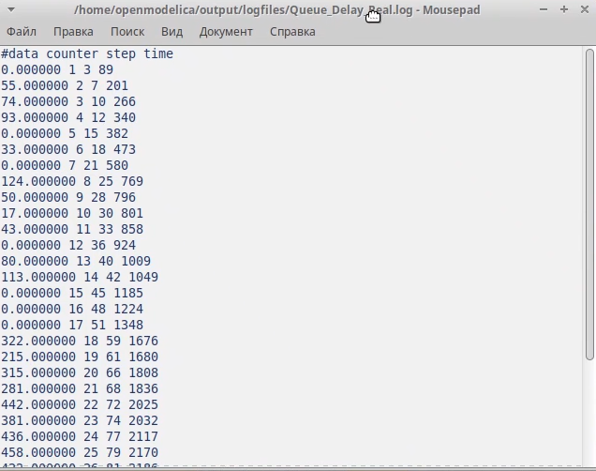

Рис. 12: Queue Delay Real

Добавили новый подраздел Long Delay Time (рис. 13)

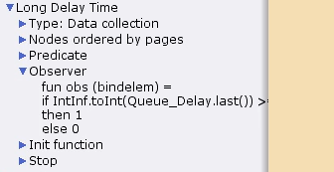

Рис. 13: Long Delay Time

Содержимое файла Long Delay Time (рис. 14)

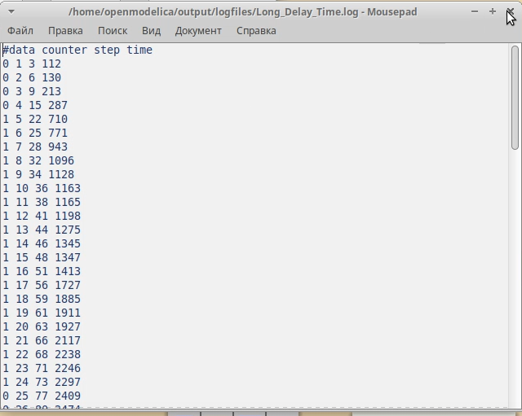

Рис. 14: Long Delay Time

Изменили немного код и вывели график в gnuplot(рис. 15)

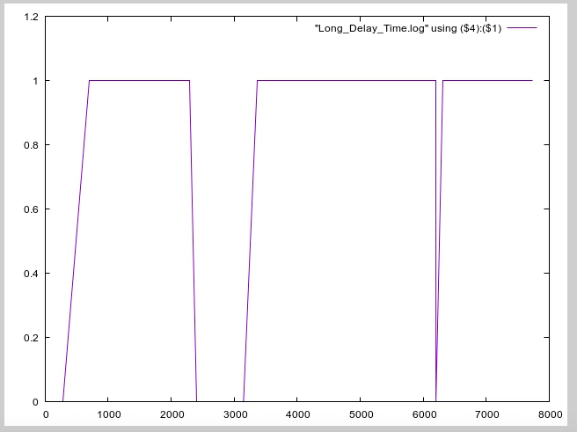

Рис. 15: График

# 4 Выводы

В этой лабораторной работе я приобрел навыки построения модели системы массового обслуживания M |M |1